ФЕДЕРАЛЬНОЕ ГОСУДАРСТВЕННОЕ АВТОНОМНОЕ ОБРАЗОВАТЕЛЬНОЕ УЧРЕЖДЕНИЕ ВЫСШЕГО ОБРАЗОВАНИЯ
«РОССИЙСКИЙ УНИВЕРСИТЕТ ТРАНСПОРТА»
(РУТ (МИИТ))

Институт транспортной техники и систем управления
Кафедра «Управление и защита информации»

ОТЧЁТ
О ЛАБОРАТОРНОЙ РАБОТЕ №3(3-1, 3-2)
По дисциплине «Языки программирования»
ВАРИАНТ 1

Выполнил: ст. гр. ТКИ - 141
Абузина Елизавета Юрьевна
Проверил: к.т.н., доц. Васильева М. А.
(Проверил: к.т.н, доц. Балакина Е. П.)

Москва 2024

ОГЛАВЛЕНИЕ
1. ЗАДАНИЕ 3-1 3
1.1 Формулировка задания 3
1.2 Блок-схема алгоритма 4
1.3 Текст программы на языке C 5
1.4 Результаты выполнения программы 7
1.5 Выполнение тестовых примеров 8
1.6 Отметка о выполнении задания в веб-хостинге системы контроля версий 9
2. ЗАДАНИЕ 3-2 10
2.1 Формулировка задания 10
2.2 Блок схема алгоритма 11
2.3 Текст программы на языке C 13
2.4 Результат выполнения программы 16
2.5 Выполнение тестовых примеров 17
2.6 Отметка о выполнении задания в веб-хостинге системы контроля версий 18

- ЗАДАНИЕ 3-1
  - Формулировка задания
Протабулировать заданную в таблице функцию. Использовать данные в таблице значения шага и интервала в качестве ввода пользователя для решения тестового примера. При невозможности расчёта функции в конкретной точке выводить её значение и надпись, означающую отсутствие решения.
При решении данного задания в MatLab необходимо построить график!
Таблица 1 – Исходные данные

  - Блок-схема алгоритма
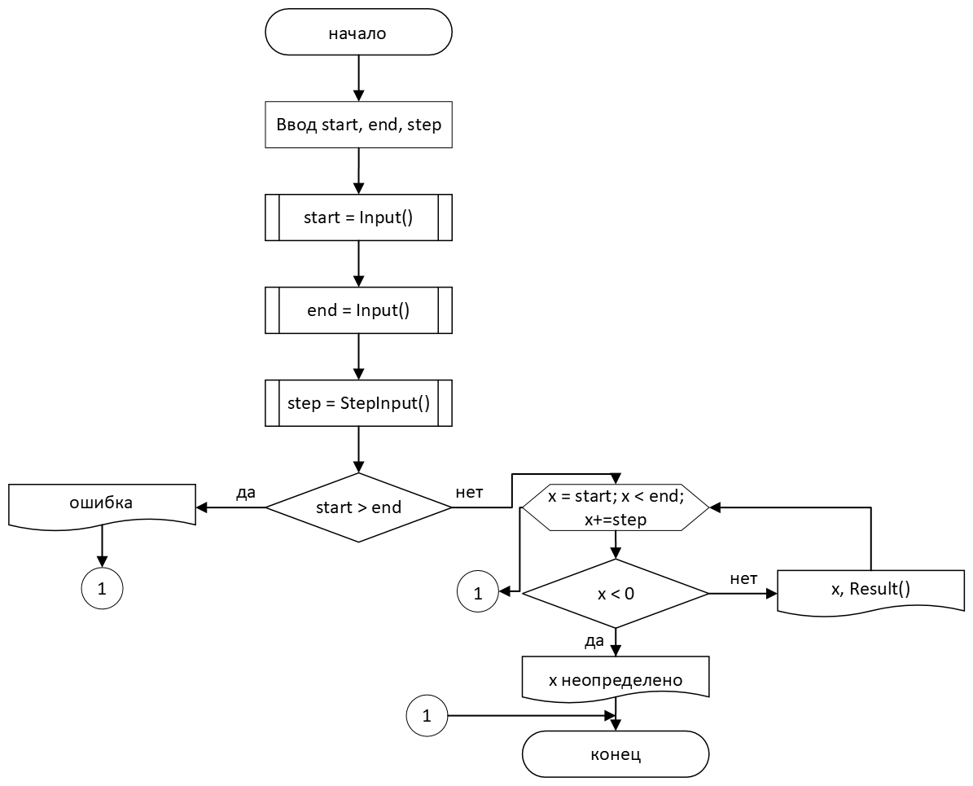
Рисунок 1 - Блок-схема основного алгоритма
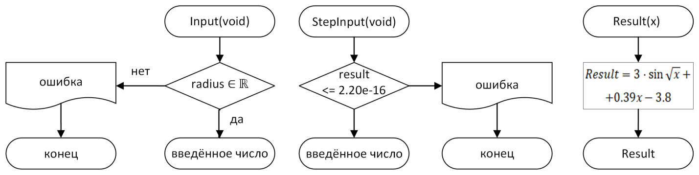

Рисунок 2 – Блок-схема используемых функций

  - Текст программы на языке C

#include <stdio.h>
#include <locale.h>
#include <math.h>
#include <errno.h>
#include <stdlib.h>
#include <float.h>

/**
* @brief Считывает вещественное число
* @remarks При неправильном вводе программа завершает выполнение.
* @return Вещественное число
*/
double Input(void);

/**
* @brief Считывает вещественное число
* @remarks При неправильном вводе программа завершает выполнение.
* @return Вещественное число.
*/
double StepInput(void);

/**
* @brief Рассчитывает значение переменной у.
* @param х - значение переменной х.
* @return Значение переменной у.
*/
double Result(const double x);

/**
* @brief Точка входа в программу
* @return 0, в случае успеха
*/
int main(void)
{
setlocale(LC_ALL, "Russian");
puts("Введите начало интервала:");
double start = Input();
puts("Введите конец интервала:");
double end = Input();
puts("Введите шаг:");
double step = StepInput();
if (start > end)
{
errno = EIO;
perror("Начало интервала не может быть больше конца");
exit(EXIT_FAILURE);
}
for (double x = start; x < end + step; x += step)
{
if (x < DBL_EPSILON)
printf("%lf Не определено\n", x);
else
printf("Результаты вычислений при x = %lf, y = %lf\n", x, Result(x));
}
return 0;
}

double Input(void)
{
double value = 0;
int result = scanf("%lf", &value);
if (result != 1)
{
errno = EIO;
perror("Не удалось считать число");
exit(EXIT_FAILURE);
}
return value;
}

double StepInput(void)
{
double result = Input();
if (result <= DBL_EPSILON)
{
errno = EIO;
perror("Шаг не может быть отрицательным");
exit(EXIT_FAILURE);
}
return result;
}

double Result(const double x)
{
return 3 * sin(sqrt(x)) + 0.39 * x - 3.8;
}

  - Результаты выполнения программы
Результаты выполнения программы представлены ниже (Рисунок 3, Рисунок 4, Рисунок 5).
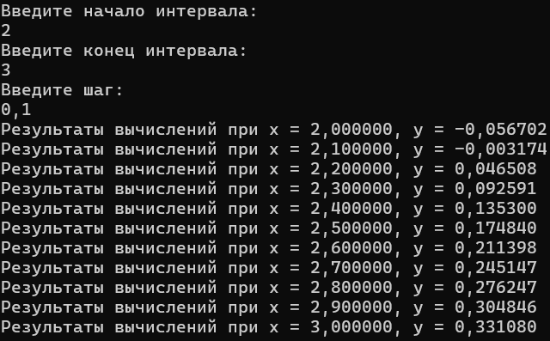
Рисунок 3 – Результаты выполнения программы
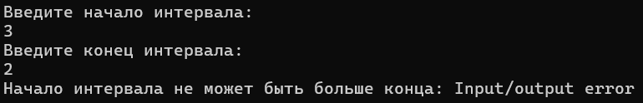
Рисунок 4 – Результаты выполнения программы
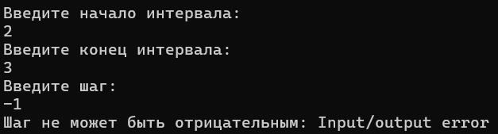
Рисунок 5 – Результаты выполнения программы

  - Выполнение тестовых примеров
В программе IDLE выполнен тестовый пример. Результаты его выполнения представлен ниже (Рисунок 6, Рисунок 7, Рисунок 8).
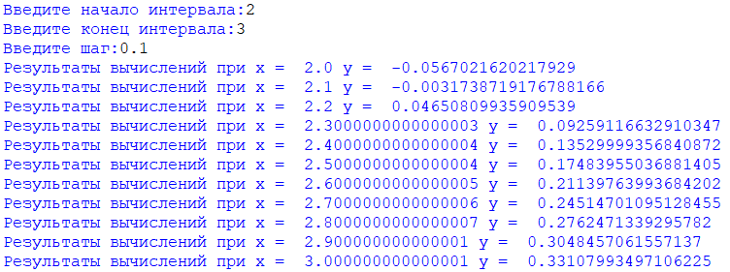
Рисунок 6 – Результат работы программы
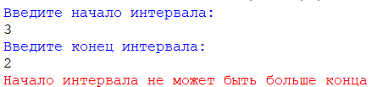
Рисунок 7 – Результат работы программы
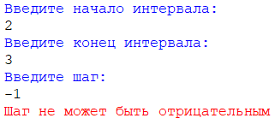
Рисунок 8 – Результат работы программы

  - Отметка о выполнении задания в веб-хостинге системы контроля версий


- Задание 3-2
  - Формулировка задания
Составьте две программы:
- вычислить сумму первых n членов последовательности (k = 1, 2, 3 ..., n).
- вычислить сумму всех членов последовательности, не меньших заданного числа e.
Помните о проверке пользовательского ввода. Все результаты вывести на экран. Отчёт дополнить блок-схемой. При вычислении факториалов рекомендуется отказаться от использования рекурсивных методов.
Таблица 1 – Исходные данные
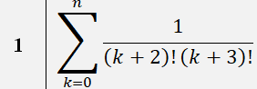

  - Блок схема алгоритма
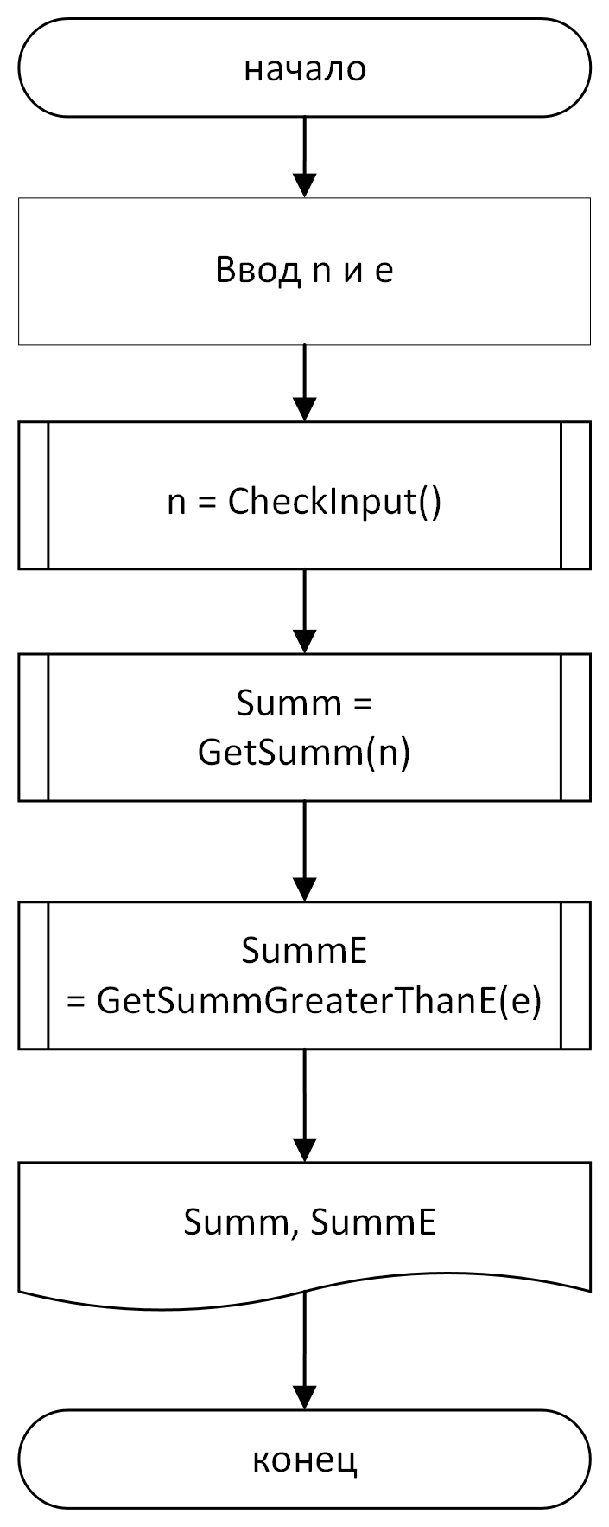
Рисунок 1 Блок-схема основного алгоритма
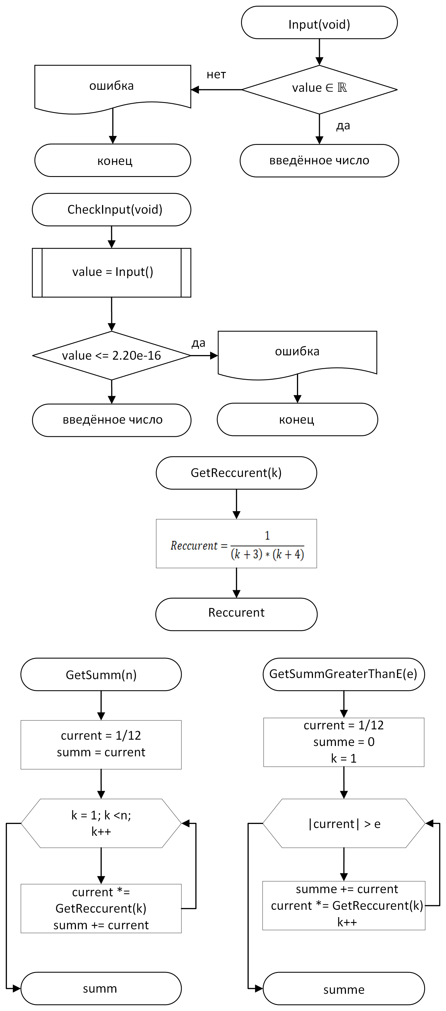
Рисунок 2 – Блок-схема используемых функций
  - Текст программы на языке C
#include <stdio.h>
#include <stdlib.h>
#include <errno.h>
#include <locale.h>
#include <float.h>
#include <math.h>

/**
* @brief Считывает вещественное число
* @remarks При неправильном вводе программа завершает выполнение.
* @return Вещественное число
*/
double Input(void);

/**
* @brief Считывает вещественное число
* @remarks При отрицательном значении ввода программа завершает выполнение
* @return Вещественное число
*/
double CheckInput(void);

/**
* @brief Получает на вход число k
* @return Рекурентное число с заданным k
*/
double GetReccurent(const double k);

/**
* @brief Считывает номер последнего члена последовательности
* @return Сумма рекурентных чисел
*/
double GetSumm(const double n);

/**
* @brief Вычисляет сумму членов последовательности, не меньших e
* @param e Пороговое значение
* @return Сумма членов последовательности, не меньших e
*/
double GetSummGreaterThanE(const double e);

/**
* @brief Точка входа в программу
* @return Код ошибки
*/
int main(void)
{
setlocale(LC_ALL, "Russian");
puts("Введите номер последнего члена последовательности");
double n = CheckInput();
printf("Сумма при n = %lf равна %.18lf\n", n, GetSumm(n));
puts("Введите пороговое число");
double e = CheckInput();
printf("Сумма членов последовательности, не меньших e = %lf равна %.18lf", e, GetSummGreaterThanE(e));
}

double Input(void)
{
double value;
int result = scanf("%lf", &value);
if (result != 1)
{
errno = EIO;
perror("Не удалось считать число");
exit(EXIT_FAILURE);
}
return value;
}

double CheckInput(void)
{
double value = Input();
if (value <= DBL_EPSILON)
{
errno = EDOM;
printf("Ошибка ввода числового значения");
exit(EXIT_FAILURE);
}
return value;
}

double GetSumm(double n)
{
double current = 1.0 / 12;
double summ = current;
for (int k = 1; k < n; k++)
{
current *= GetReccurent(k);
summ += current;
}
return summ;
}

double GetReccurent(double k)
{
return 1/((k + 3) * (k + 4));
}

double GetSummGreaterThanE(double e)
{
double current = 1.0 / 12;
double summ = 0.0;
double k = 1.0;
while (fabs(current) >= e)
{
summ += current;
current *= GetReccurent(k);
k++;
}
return summ;
}

  - Результат выполнения программы
Результаты выполнения программы представлены ниже (Рисунок 3,Рисунок 4, Рисунок 5, Рисунок 6).
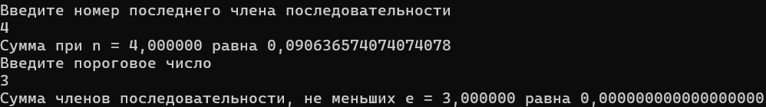
Рисунок 3 – Результаты выполнения программы
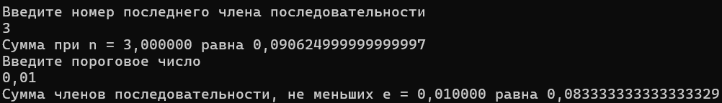
Рисунок 4 – Результаты выполнения программы при альтернативном вводе
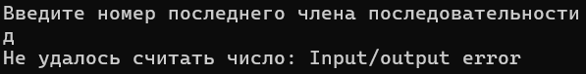
Рисунок 5 – Результаты выполнения программы при альтернативном вводе
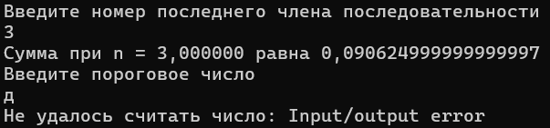
Рисунок 6 – Результаты выполнения программы при альтернативном вводе

  - Выполнение тестовых примеров
В программе IDLE выполнен тестовый пример. Результаты его выполнения представлен ниже (Рисунок 7, Рисунок 8, Рисунок 9, Рисунок 10).
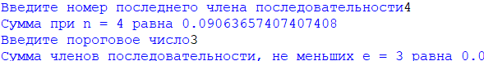
Рисунок 7 – Результат работы программы
Рисунок 8 – Результат работы программы при альтернативном вводе
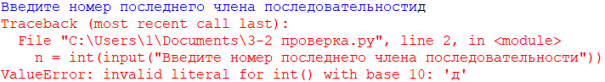
Рисунок 9 – Результат работы программы при альтернативном вводе
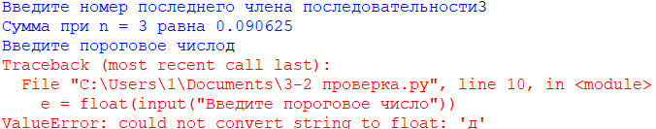
Рисунок 10 – Результат работы программы при альтернативном вводе

  - Отметка о выполнении задания в веб-хостинге системы контроля версий
